No.IXApi介绍
No.IXApi（注册名noixmodapi，简称No.IX）是一个魔法模组，其中有很多能够增强玩家体验的物品和生物。已经用LGPL3.0在GitHub上开源。
本介绍：“[]”内表示条件，其内的“;”和“||”表示“或”。in:Incomplete,
生物：
生物是No.IXApi的主要玩法。
仆从（或可以成为仆从的）：
女孩幽灵：大多数玩家见到的第一个本模组生物，击败掉落新鲜的灵魂，可以用来召唤玩家自己的女孩幽灵。女孩幽灵会在主世界生成。
吸血鬼：在黑森林里可以找到。击败掉落吸血之魂。
雪怪：在冰雪群系有小概率生成。击败概率掉落冰霜核心。
灾厄村民仆从：
灾厄村民（neo_illager）：可以攻击敌人，没有任何装备。用斧[instanceof AxeItem]右键使其变成卫道士仆从。用弓右键使其变成弓箭手仆从。用不死图腾右键使其变成唤魔者仆从（不死图腾不会被消耗）。用弩右键使其变成掠夺者仆从。
卫道士仆从：同原版卫道士。
弓箭手仆从：相当于骷髅，用弓攻击。
掠夺者仆从：同原版掠夺者。
唤魔者仆从：同原版唤魔者，但也可以召唤恼鬼弓箭手。
恼鬼弓箭手：同恼鬼仆从，但用弓攻击。
模组的村民：
在村庄里有概率代替村民生成。
村民法师：用弓攻击，会施法。出售书、书架和经验修补附魔。
村民主宰：用斧头攻击。出售铁锭、弓和箭。
村民唤魔者：用法术攻击，可以召唤村民魔像，可以用法术回血。出售不死图腾、书和风之质。
驱魔师：用法术攻击，可以回血。出售村民护身符，可以用血瓶买绿宝石。
伏击者：用弓或剑攻击。在草丛中隐身（为方块添加ambusher_can_hide以使其也能隐身）。在血量不满时会吃面包回血。出售箭、土豆和铁剑。
技术性实体：
力量：过一段时间后可以为主人加buff，如果主人是“Null”，会加伤害。
虚无之箭：击中实体时为其加上虚无效果。
物品：
材料：
吸血之魂：右键可以对周围生物造成魔法伤害，并施加吸血之欲效果。
风之质：可用来合成行风剑。
武器：
行风剑：右键可以飞行一段距离，并消耗1耐久[没有耐久附魔]。当附魔强效（不是Goety的）时，距离更远。
星之剑：右键可以恐吓“Null”，并杀死周围的力量。
法杖：
骨头法杖：可以召唤骷髅仆从，在下界召唤凋零骷髅仆从。由骨头法师掉落。
霜冻法杖：可以召唤雪怪。合成配方如下图所示
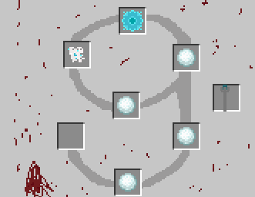。
幽匿法杖：按住Shift可以召唤幽匿僵尸，否则发射音波。
岩浆法杖：按住Shift可以生成岩浆陷阱，否则生成烟雾陷阱。
下界法杖：按住Shift可以召唤下界之魂。
虚无法杖：可以召唤虚无仆从。合成配方如下图
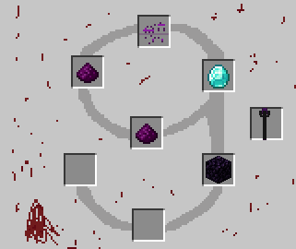。
药水效果：
吸血之欲：效果移除时有50%概率使村民死亡，也有50%概率使其变成吸血鬼仆从[效果作用在村民上，即instanceof AbstractVillager || instanceof ApiVillager]。
虚无：持续对当前实体造成虚无伤害。
NineAbyss9
2026.5.16日更改

